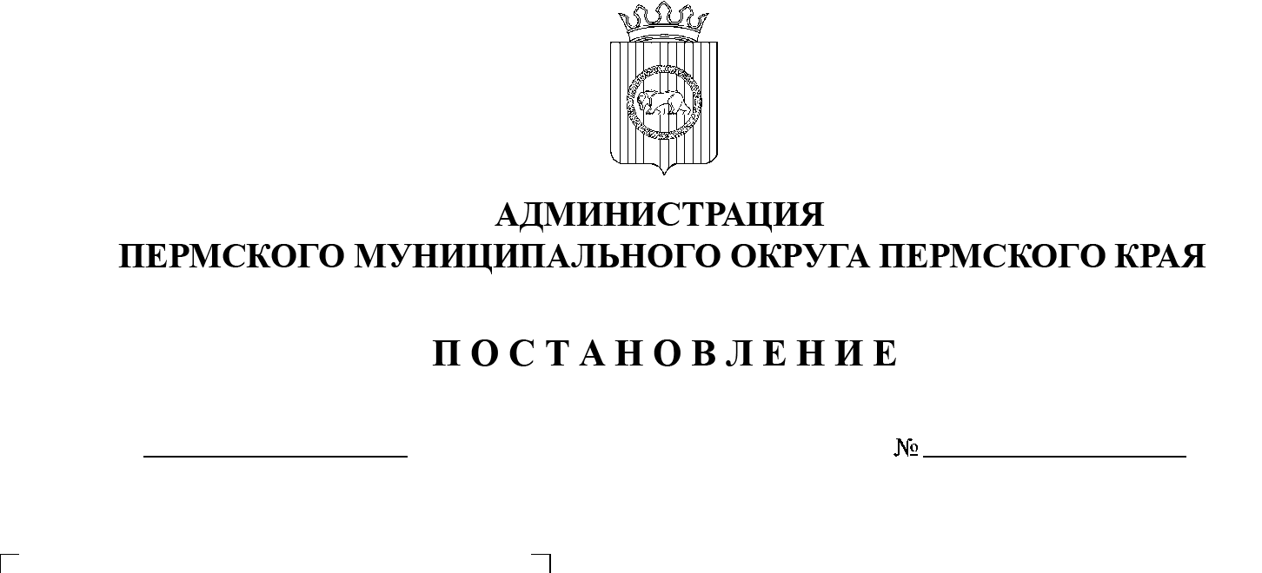

СЭД-2023-299-01-01-05.С-71

**Об утверждении инвестиционного проекта** **«Строительство водопровода от кольца ВК № 33**

**по ул. Космонавтов между домами №6 и №8 до ВНС**

**на ул. Мира в с. Култаево»**

06.02.2023

В соответствии с Федеральным законом от 25 февраля 1999 г. № 39-ФЗ «Об инвестиционной деятельности в Российской Федерации, осуществляемой в  форме капитальных вложений», пунктом 4 части 1 статьи 16 Федерального закона от 06 октября 2003 г. № 131-ФЗ «Об общих принципах организации местного самоуправления в Российской Федерации», со статьей 86 Бюджетного кодекса Российской Федерации, с Порядком предоставления субсидий бюджетам преобразованных муниципальных образований из бюджета Пермского края на реализацию муниципальных программ (мероприятий в    рамках муниципальных программ) по развитию преобразованных муниципальных образований, утвержденным постановлением Правительства Пермского края от 21 ноября 2018 г. № 718-п, пунктом 6 части 2 статьи 30 Устава Пермского муниципального округа Пермского края, решением Земского Собрания Пермского муниципального района от 28 апреля 2015 г. № 60 «Об  утверждении Стратегии социально-экономического развития Пермского муниципального района Пермского края на 2016-2030 годы», постановлением администрации Пермского муниципального района от 26 декабря 2022 г. № СЭД-2022-299-01-01-05.С-780 «Об утверждении муниципальной программы «Развитие коммунального хозяйства Пермского муниципального округа»

администрация Пермского муниципального округа ПОСТАНОВЛЯЕТ:

1. Утвердить прилагаемый инвестиционный проект «Строительство водопровода от кольца ВК № 33 по ул. Космонавтов между домами №6 и №8 до ВНС на ул. Мира в с. Култаево».
2. Установить, что расходы на реализацию инвестиционного проекта «Строительство водопровода от кольца ВК № 33 по ул. Космонавтов между домами №6 и №8 до ВНС на ул. Мира в с. Култаево» являются расходными обязательствами Пермского муниципального округа, главным распорядителем бюджетных средств является управление по развитию инфраструктуры Пермского муниципального округа Пермского края.
3. Постановление опубликовать в бюллетене муниципального образования «Пермский муниципальный округ» и разместить на официальном сайте Пермского муниципального округа в информационно-телекоммуникационной сети Интернет ([www.permraion.ru](http://www.permraion.ru)).
4. Настоящее постановление вступает в силу со дня его официального опубликования и распространяется на правоотношения, возникшие с 01 января 2023 г.
5. Контроль за исполнением настоящего постановления возложить на   первого заместителя главы администрации Пермского муниципального округа Пермского края Варушкина И.А.

Глава муниципального округа В.Ю. Цветов

УТВЕРЖДЕН

постановлением

администрации Пермского муниципального округа

от 06.02.2023 №_СЭД-2023-299-

01-01-05.С-71

___

**ИНВЕСТИЦИОННЫЙ ПРОЕКТ**

**«Строительство водопровода от кольца ВК № 33 по ул. Космонавтов между домами №6 и №8 до ВНС на ул. Мира в с. Култаево»**

**I. Общие положения**

Разработка и реализация настоящего инвестиционного проекта – одно из    важных направлений развития Пермского муниципального округа, направленное на его социально-экономическое развитие.

Приоритетом муниципальной политики в сфере водоснабжения и   водоотведения является развитие и модернизация объектов коммунально-инженерной инфраструктуры для расширения номенклатуры и повышения качества коммунальных услуг, а также обеспечение надежности функционирования систем водоотведения, находящихся в муниципальной собственности.

**II. Содержание проблемы и необходимость ее решения  
с помощью инвестиционного проекта**

Пермский муниципальный округ Пермского края является административно-территориальной единицей в составе Пермского края.

Округ принадлежит к числу аграрно-индустриальных округов Пермского края. Значительная часть непосредственно примыкает к территории г. Перми. Связь осуществляется автомобильным и железнодорожным транспортом.

Идет очередной этап внедрения национальных проектов, государственных программ, изменяются подходы к управлению системы водоснабжения и водоотведения на муниципальном уровне. Сегодня развитие системы водоснабжения и водоотведения округа ведется в рамках реализации муниципальной программы «Развитие коммунального хозяйства Пермского муниципального округа», утвержденной постановлением администрации Пермского муниципального района от 26 декабря 2022 г. № СЭД-2022-299-01-01-05.С-780.

Деятельность отрасли коммунального хозяйства рассматривается как средство развития инфраструктурного обеспечения экономического роста территории и повышения качества предоставляемых потребителю коммунальных услуг, как средство обеспечения высоких темпов экономического роста страны, региона, муниципального образования.

Массовое строительство жилья, миграционные процессы и   положительная демография привели к росту числа жителей, постоянно проживающих на территории Пермского муниципального округа, что вновь актуализировало проблему отсутствия либо нахождения в неработоспособном состоянии сооружений водоснабжения.

Строительство водопровода на данной территории позволит:

– привести в нормативное состояние в соответствии с требованиями СанПиН систему водоснабжения;

– обеспечить подключение к централизованному водоснабжению 151 квартиры 6-этажного жилого дома по адресу: с. Култаево, ул. Кедровая, д. 18, строительство которого завершается силами «Фонда защиты прав граждан – участников долевого строительства Пермского края».

Для реализации инвестиционного проекта в соответствии с Федеральным законом от 06 октября 2003 г. № 131-ФЗ «Об общих принципах организации местного самоуправления в Российской Федерации» округ осуществляет бюджетные инвестиции в объекты муниципальной собственности Пермского муниципального округа.

Инвестиционный проект включен в муниципальную программу «Развитие коммунального хозяйства Пермского муниципального округа», утвержденную постановлением администрации Пермского муниципального района от 26 декабря 2022 г. № СЭД-2022-299-01-01-05.С-780.

В целях решения вопроса сбережения энергоресурсов и повышения качества коммунальных услуг потребителей принято решение о строительстве водопровода в с. Култаево Пермского края.

Цель инвестиционного проекта: создание условий для повышения качества предоставляемых коммунальных услуг потребителям, обеспечение надежности функционирования систем водоснабжения.

**III. Обоснование реализации инвестиционного проекта**

Для реализации инвестиционного проекта в соответствии с пунктом 4 части 1 статьи 16 Федерального закона от 06 октября 2003 г. № 131-ФЗ «Об  общих принципах организации местного самоуправления в Российской Федерации» округ осуществляет бюджетные инвестиции в объекты муниципальной собственности Пермского муниципального округа.

Инвестиционный проект «Строительство водопровода от кольца ВК № 33 по ул. Космонавтов между домами №6 и №8 до ВНС на ул. Мира в с. Култаево» включен в муниципальную программу «Развитие коммунального хозяйства Пермского муниципального округа», утвержденную постановлением администрации Пермского муниципального района от 26 декабря 2022 г. № СЭД-2022-299-01-01-05.С-780.

Организация водоснабжения населения, в том числе принятие мер по   организации водоснабжения населения и (или) водоотведения в случае невозможности исполнения организациями, осуществляющими горячее водоснабжение, холодное водоснабжение и (или) водоотведение, своих обязательств либо в случае отказа указанных организаций от исполнения своих обязательств, относится к полномочиям органов местного самоуправления муниципального образования по решению вопросов местного значения в сфере водоснабжения и водоотведения (статья 6 Федерального закона от 07 декабря 2011 г. № 416-ФЗ «О водоснабжении и водоотведении»).

В целях решения вопроса сбережения энергоресурсов и повышения качества коммунальных услуг потребителей принято решение о строительстве водопровода от кольца ВК № 33 по ул. Космонавтов между домами № 6 и № 8 до ВНС на ул. Мира в с. Култаево.

**IV. Цели и задачи реализации инвестиционного проекта**

Цель инвестиционного проекта: создание условий для повышения качества предоставляемых коммунальных услуг потребителям, обеспечение надежности функционирования систем водоотведения за счет **строительства объекта «Строительство водопровода от кольца ВК № 33 по ул. Космонавтов между домами №6 и №8 до ВНС на ул. Мира в с. Култаево».**

Основные задачи:

- развитие и модернизация объектов коммунально-инженерной инфраструктуры для расширения номенклатуры и повышения качества коммунальных услуг;

- создание условий для сбережения энергоресурсов и обеспечение надежности функционирования системы водоснабжения.

**V. Экономическое обоснование реализации  
инвестиционного проекта**

1. Срок реализации инвестиционного проекта: 2023 год. Ориентировочная протяженность – 1920 пог. метров.

2. Объем финансирования в рамках инвестиционного проекта «Строительство водопровода от кольца ВК № 33 по ул. Космонавтов между домами №6 и №8 до ВНС на ул. Мира в с. Култаево» составляет 18 368,95000 тыс. руб., в том числе по источникам финансирования:

- средства краевого бюджета – 7 000,00000 тыс. руб.;

- средства местного бюджета – 11 368,95000 тыс. руб.

3. В соответствии с произведенными расчетами стоимость строительства объекта составляет 18 368,95000 тыс. руб., в том числе:

- ПИР – 4 368,95000 тыс. руб.;

- СМР – 14 000,00000 тыс. руб.

Стоимость строительства объекта определена в соответствии с укрупненными нормативами цен строительства. Также в расчете применены поправочные коэффициенты, соответствующие данному типу и условиям строительства.

Главным распорядителем средств бюджета в части строительства объекта «Строительство водопровода от кольца ВК № 33 по ул. Космонавтов между домами №6 и №8 до ВНС на ул. Мира в с. Култаево» является управление по  развитию инфраструктуры администрации Пермского муниципального округа Пермского края.

4. В суммарный объем капитальных вложений входят все основные виды затрат, включая затраты на:

проектно-изыскательские работы и экспертизу проекта;

строительно-монтажные работы;

прочие затраты (в соответствии с расчетами).

Стоимость уточниться после разработки проектной документации и получения положительного заключения государственной экспертизы.

Плановый срок получения положите заключения государственной экспертизы определения достоверности сметной стоимости – август 2023 г. Заключение государственной экспертизы проектной документации не требуется в соответствии со статьей 49 Градостроительного кодекса Российской Федерации.

**VI. Описание практических действий по осуществлению инвестиций**

1. Заключение муниципального контракта на разработку ПСД запланировано на 27 января 2023 г., срок разработки проектной документации – до июля 2023 г. Плановый срок получения положительного заключения государственной экспертизы определения достоверности сметной стоимости – август 2023 г.
2. Проведение конкурсных процедур на строительно-монтажные работы, заключение муниципального контракта – III квартал 2023 г.
3. Выполнение строительно-монтажных работ – III–IV квартал 2023 г.
4. Ввод объекта в эксплуатацию – IV квартал 2023 г.
5. Оплата выполненных работ – III–IV квартал 2023 г.
6. Формирование заявки на предоставление субсидии для реализации инвестиционного проекта «Строительство водопровода от кольца ВК № 33 по ул. Космонавтов между домами №6 и №8 до ВНС на ул. Мира в  с.  Култаево»  – до 1 февраля 2023 г. в рамках Порядка предоставления субсидий бюджетам преобразованных муниципальных образований из бюджета Пермского края на реализацию муниципальных программ (мероприятий в    рамках муниципальных программ) по развитию преобразованных муниципальных образований, утвержденного постановлением Правительства Пермского края от 21 ноября 2018 г. № 718-п.
7. По результатам рассмотрения и утверждения заявки – заключение соответствующего соглашения с уполномоченным органом Правительства Пермского края.

**VII. Ожидаемые социально-экономические последствия**

**реализации инвестиционного проекта**

Строительство водопровода от кольца ВК № 33 по ул. Космонавтов между домами №6 и №8 до ВНС на ул. Мира в с. Култаево позволит повысить качество предоставляемых коммунальных услуг потребителям, приведет к   сбережению энергоресурсов на территории Пермского муниципального округа, обеспечит подключение к централизованному водоснабжению 151 квартиры 6-этажного жилого дома по адресу: с. Култаево, ул. Кедровая, д. 18, строительство которого завершается силами «Фонда защиты прав граждан – участников долевого строительства Пермского края».

За счет реализации инвестиционного проекта будет построен водопровод в с. Култаево, соответствующий требованиям пожарной безопасности, государственных санитарно-эпидемиологических правил и нормативов, а также экологическим требованиям, установленными законодательными актами и   нормативными документами Российской Федерации. Характеристики и  параметры инженерных систем и инженерно-технического оборудования, входящих в объект, будут соответствовать его расчетным потребностям в энергоресурсах.